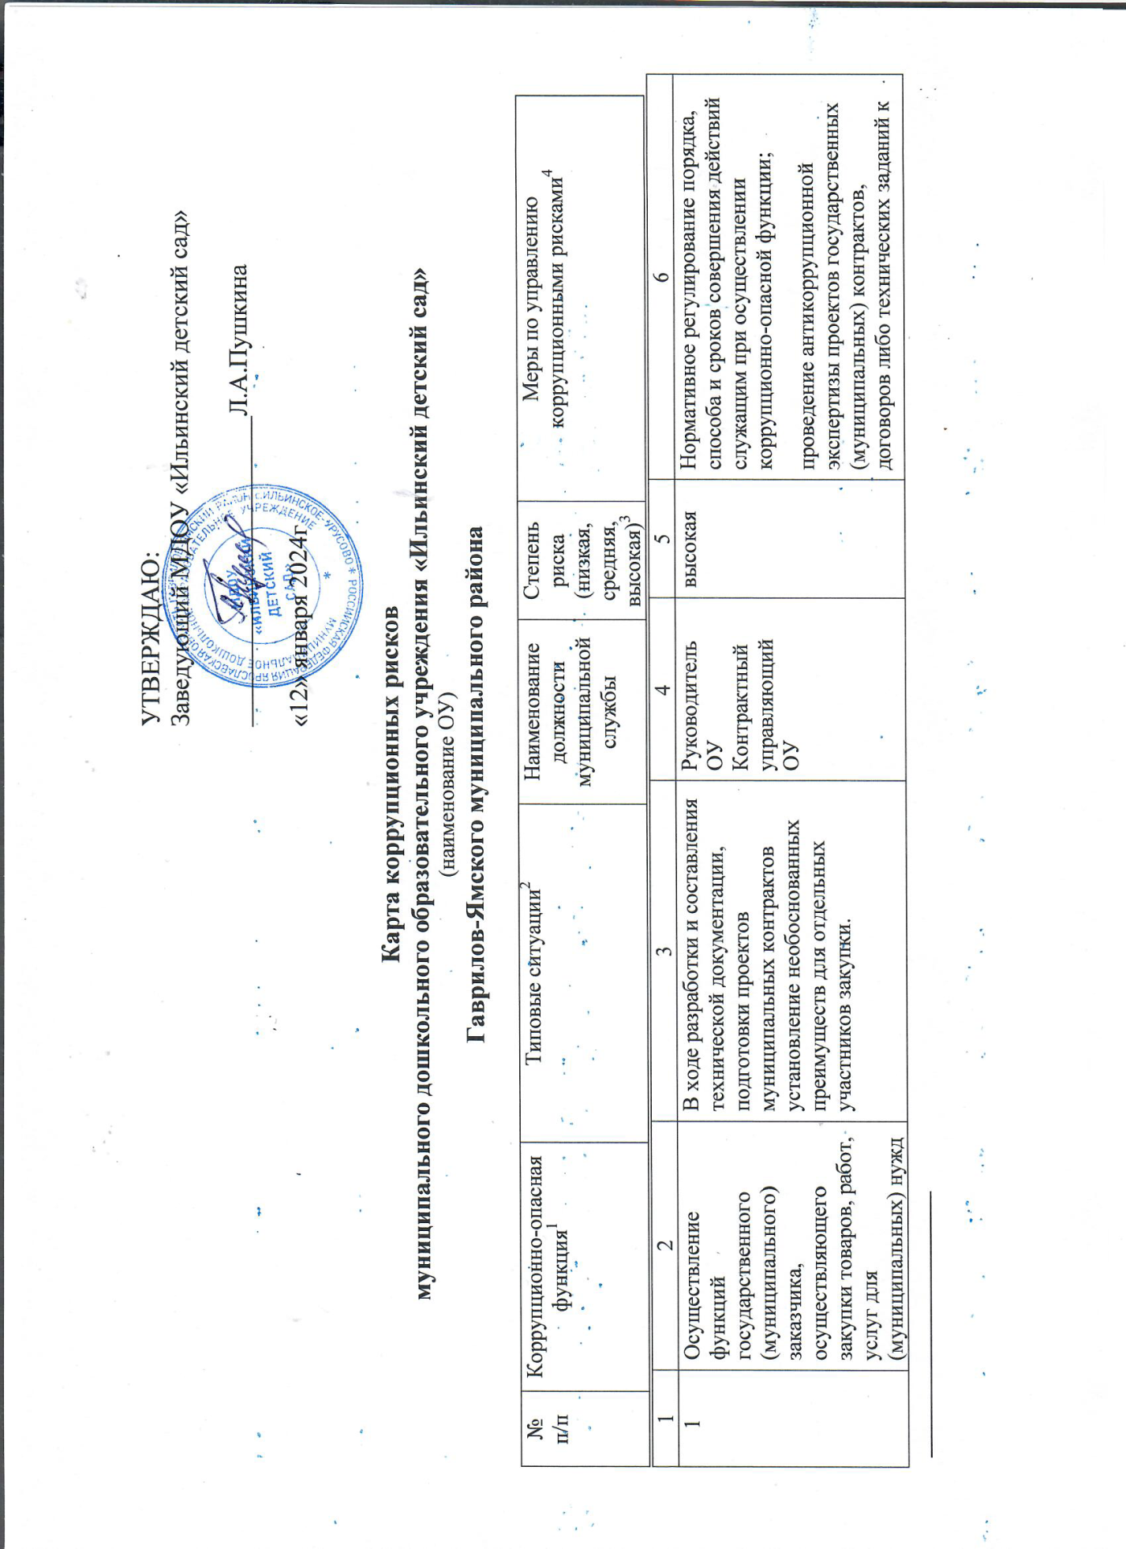

1.1. |  | При подготовке обоснования начальной (максимальной) цены контракта необоснованно:  - расширен (ограничен) круг возможных участников закупки; - необоснованно завышена (занижена) начальная (максимальная) цена контракта. | Руководитель ОУ  Контрактный управляющий ОУ | высокая | Подготовка отчета об исследовании рынка начальной цены контракта;
1.2. |  | Подготовка проектов муниципальных контрактов (договоров) на выполнение уже фактически выполненных работ, либо уже оказанных услуг. | Руководитель ОУ  Контрактный управляющий ОУ | средняя | Нормативное регулирование порядка и сроков совершения действий служащим при осуществлении коррупционно-опасной функции;  привлечение к подготовке проектов государственных контрактов (договоров) представителей иных структурных подразделений органа государственной власти (органа местного самоуправления).
1.3. |  | При приемке результатов выполненных работ (поставленных товаров, оказанных услуг), документальном оформлении расчетов с поставщиками устанавливаются факты несоответствия выполненных работ (поставленных товаров, оказанных услуг) условиям заключенных муниципальных контрактов (договоров). В целях подписания акта приемки представителем исполнителя по муниципальному контракту (договору) за вознаграждение предлагается не отражать в приемной документации информацию о выявленных нарушениях, не предъявлять претензию о допущенном нарушении. | Руководитель ОУ  Контрактный управляющий ОУ | высокая | Комиссионный прием результатов выполненных работ (поставленных товаров, оказанных услуг);  разъяснение служащим:  - обязанности незамедлительно сообщить представителю нанимателя о склонении его к совершению коррупционного правонарушения;  - ответственности за совершение коррупционных правонарушений.
1.4. |  | В целях создания «преференций» для какой-либо организации-исполнителя представителем организации за вознаграждение предлагается нарушить предусмотренную законом процедуру либо допустить нарушения при оформлении документации на закупку у единственного поставщика товаров, работ, услуг. | Руководитель ОУ  Контрактный управляющий ОУ | высокая | Нормативное регулирование порядка, способа и сроков совершения действий служащим при осуществлении коррупционно-опасной функции;  привлечение к подготовке документации представителей иных структурных подразделений органа государственной власти (органа местного самоуправления).
1.5. |  | В целях заключения муниципального контракта (договора) с подрядной организацией, не имеющей специального разрешения на проведение определенного вида работ, представителем организации за вознаграждение предлагается при разработке технической документации либо проекта муниципального контракта. (договора) не отражать в условиях контракта (договора) требование к исполнителю о наличии специального разрешения на выполнение определенного вида работ. | Руководитель ОУ  Контрактный управляющий ОУ | высокая | Нормативное регулирование порядка, способа и сроков совершения действий служащим при осуществлении коррупционно-опасной функции;  привлечение к подготовке документации представителей иных структурных подразделений органа государственной власти (органа местного самоуправления).
1.6. |  | При ведении претензионной работы служащему предлагается за вознаграждение способствовать не предъявлению претензии либо составить претензию, предусматривающую возможность уклонения от ответственности за допущенные нарушения муниципального контракта (договора). | Руководитель ОУ  Контрактный управляющий ОУ | высокая | Нормативное регулирование порядка и сроков совершения действий служащим при осуществлении коррупционно-опасной функции;
1.7. |  | Предоставление неполной или некорректной информации о закупке, подмена разъяснений ссылками на документацию о закупке. | Руководитель ОУ  Контрактный управляющий ОУ | высокая | Нормативное регулирование порядка и сроков совершения действий служащим при осуществлении коррупционно-опасной функции.
 |  | Прямые контакты и переговоры с потенциальным участником закупки.  Дискриминационные изменения документации. | Руководитель ОУ  Контрактный управляющий ОУ | высокая | Нормативное регулирование порядка и сроков совершения действий служащим при осуществлении коррупционно-опасной функции;  оборудование мест взаимодействия служащих и представителей участников торгов средствами аудио- видео-записи.
2 | Оказание муниципальных услуг  «Предоставление информации о реализации в образовательных муниципальных учреждениях, расположенных на территории Гаврилов-Ямского района, программ дошкольного, начального общего, основного общего, среднего общего образования, а также дополнительных образовательных программ» | Установление необоснованных преимуществ при оказании государственной (муниципальной) услуги. | Руководитель ОУ | средняя | Нормативное регулирование порядка оказания государственной (муниципальной) услуги;  размещение на официальном сайте органа государственной власти (органа местного самоуправления) Административного регламента предоставления государственной (муниципальной) услуги;  совершенствование механизма отбора служащих для включения в состав комиссий, рабочих групп, принимающих соответствующие решения;  осуществление контроля за исполнением положений Административного регламента оказания государственной (муниципальной)услуги;  разъяснение служащим:  - обязанности незамедлительно сообщить представителю нанимателя о склонении его к совершению коррупционного правонарушения;  - мер ответственности за совершение коррупционных правонарушений.
2.1. |  | Незаконное оказание либо отказ в оказании государственной (муниципальной) услуги. | Руководитель ОУ | средняя | Введение или расширение процессуальных форм взаимодействия граждан (организаций) и должностных лиц, например, использование информационных технологий в качестве приоритетного направления для осуществления служебной деятельности («одно окно», системы электронного обмена информацией).
2.2. |  | Требование от граждан (юридических лиц) информации и документов, предоставление которых не предусмотрено административным регламентом оказания услуги. | Руководитель ОУ | средняя | Оптимизация перечня документов(материалов, информации), которые граждане (юридические лица) обязаны предоставить для реализации права.

